Adam Burzyński  
INF, SSI, IDSI 2

Projekt z przedmiotu

**Platforma .NET**

Temat: Przychodnia

1. **Technologie:**

Projekt został wykonany w technologii ASP.NET. Wykorzystano w nim biblioteki takie jak Entity Framework, Newtonsoft JSON czy pakiet Swashbuckle.

Projekt, ze względu na podział na warstwy aplikacji:

* API
* Contracts
* Domain

Można w łatwy sposób rozszerzyć, używając dodatkowych technologii takich jak AutoMapper.

API oparto o styl REST API.

W projekcie wykorzystano wzorzec architektoniczny CQRS (Command Query Responsibility Segregation) z wykluczeniem rozbicia bazy danych na bazę do odczytu i zapisu – wszystko zapisywane i odczytywane jest z tej samej lokalnej bazy danych SQL Server, z wykorzystaniem Entity Framework.

1. **Interfejs**

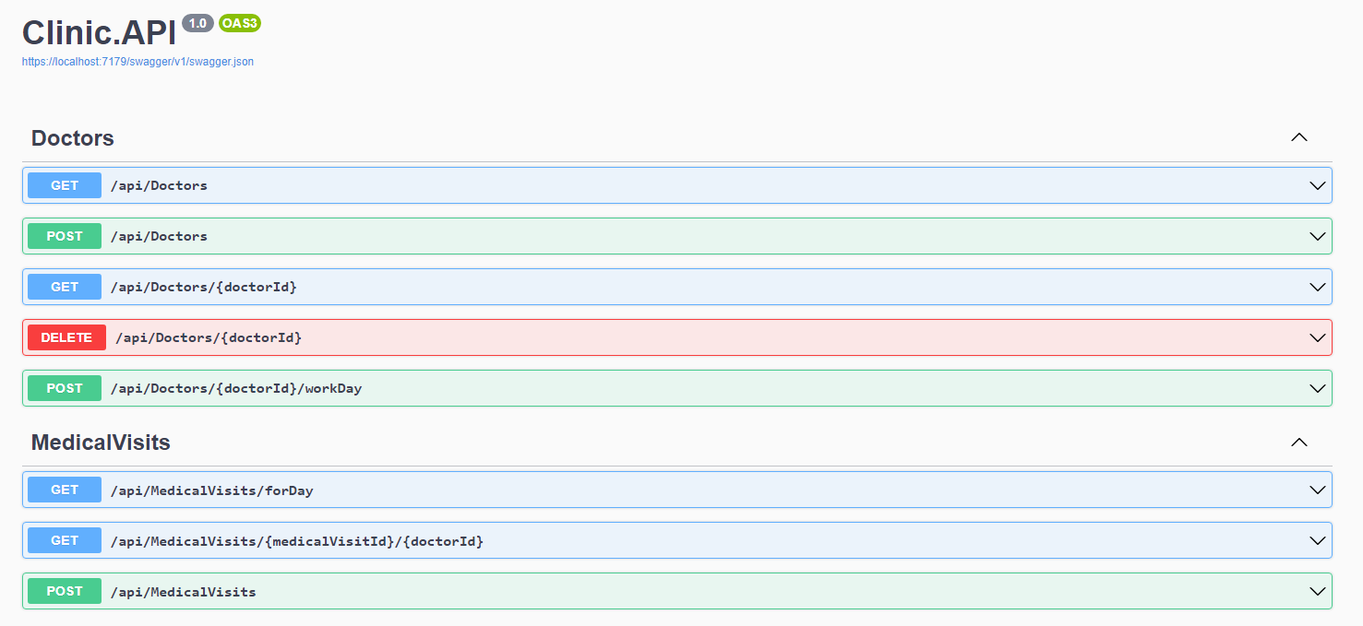

Projekt wykorzystuje interfejs biblioteki Swashbuckle.Swagger, dzięki której korzystanie z funkcjonalności API jest prostsze – bardziej przejrzyste.

* 1. **Omówienie interfejsu**

API posiada dwa kontrolery: Doctors oraz MedicalVisits.

Kontroler doktorów (Doctors), ma następujące możliwości:

* Get:

**/api/Doctors** -> zwraca listę wszystkich doktorów

**/api/Doctors/{doctorId}** -> zwraca dane wybranego doktora (filtracja po numerze id doktora)

* Post:

**/api/Doctors** -> dodanie nowego doktora

**/api/Docotrs/{doctorId}/workDay** -> dodanie nowego dnia pracy dla doktora (dzień pracy to możliwe terminy wizyt pacjentów z interwałem co 30 minut. Dzień pracy trwa od 8:00 do 16:30 – ostatnia wizyta możliwa do umówienia o 15:30).

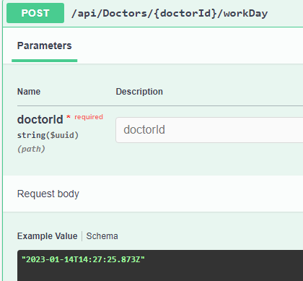

* Delete:

**/api/Doctors/{doctorId}** -> usunięcie wybranego doktora

Kontroler wizyt (MedicalVisits), ma następujące możliwości:

* Get:

**/api/MedicalVisits/forDay** -> zwraca listę lekarzy wraz z dostępnymi godzinami wizyt dla danej specjalizacji lekarza

**/api/MedicalVisits/{medicalVisitId}/{doctorId}** -> zwraca wizytę o podanym id podlegającą doktorowi o podanym id

* Post:

/api/MedicalVisits -> tworzy wizytę.

1. **Przykład działania**
2. Tworzymy doktora:

W odpowiedzi otrzymujemy id nowo utworzonego doktora:

**"78195db8-a564-4c44-b82e-8f532880f522"**

1. Dodajemy mu nowe godziny pracy na dzień 14.01.2023:

1. Pobieramy listę dostępnych lekarzy ze specjalizacją = 1 (GeneralPractictioner) dla dnia 14.01.2023r.

1. Rejestrujemy się na termin 14.01.2023 13:30

W odpowiedzi otrzymujemy id nowo utworzonej wizyty:

**"f3f6feda-5982-4b2e-851c-ad6c2056276f"**

1. Sprawdźmy ponownie listę dostępnych wizyt dla dnia 14.01.2023:

Wizyta na godzinę 13:30 zniknęła z listy, gdyż została zajęta.

1. Pobierzmy dane wizyty:

